**Проект „Математически игри“**

**„The tech guardians”**

**ИГРА „МОРСКИ ШАХ“**

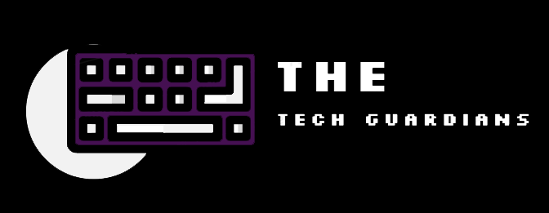

**С Ъ Д Ъ Р Ж А Н И Е**

**1.** **Отбор „The tech guardians”. Автори.** 2

**2. Тема на играта.** 3

**3. Езици, които екипа е използвал при разработването на играта.** 4

**4. Преодолени препятствия при изпълняване на проекта. Изпълнени дейности.** 5

**5.Използвани функции** 6

## **Отбор „The tech guardians”. Автори.**

Йоан Гаврилов, 9а клас

Роля: Scrum trainer

[YAGavrilov19@codingburgas.bg](mailto:YAGavrilov19@codingburgas.bg)

Стефан Равнинов, 9в клас

Роля: Back end developer

[SORavninov19@codingburgas.bg](mailto:SORavninov19@codingburgas.bg)

Иван Михайлов, 9в клас

Роля: Front end developer

[INMihaylov19@codingburgas.bg](mailto:INMihaylov19@codingburgas.bg)

Василен Михайлов, 9г клас

Роля: Code checker

[VMMihaylov19@codingburgas.bg](mailto:VMMihaylov19@codingburgas.bg)

# **2. Тема на играта.**

Темата на нашия проект е играта **„Морски шах“.** Морският Шах е игра, която се играе от двама играчи, като единия отбелязва на дъската със символ Х а другия със символ О.

Целта на играта е да наредиш 3 броя от твоя симовол (X или О) в хоризонтален, вертикален или диагонален ред.

Двамата играчи се редуват с поставянето на символи. Самото поставяне става, като се щракне върху желаното поле.  
Играчът, който успее да постави три от своите символи в хоризонтален, вертикален или диагонален ред, е победителят. Това е решена игра с принудително равенство, предполагаща най-добра игра от двамата играчи.  
 Възможно е играта да завърши с равенство, което не е победа за нито един от двамата играчи.

# **3. Езици, които екипа е използвал при разработването на играта.**

При разработването на играта, екипа е използвал следните езици за програмиране:

* JavaScript



* HTML



* CSS

# **4. Преодолени препятствия при изпълняване на проекта. Изпълнени дейности.**

Изпълнението на проекта можем да го разделим на няколко фази:

* **Сформиране на екипа**. Екипът ни се състои от четирима човека, като спазихме ограничението, не повече от двама от тях да са от един клас. Трудно бе да сформираме екипа, така че всеки да има различни силни страни, за да разпределим ролите правилно и да се допълваме със знания и опит;
* **Избор на игра.** Спряхме се на играта морски шах, тъй като тя е леснодостъпна и може да се играе в свободното време от хора от всяка възрастова група. Не се изискват други знания и умения както е при обикновения шах.
* **Планиране.** На този етап планирахме всяка дейност, зададохме си срокове за изпълнение и съответно разпределихме задачите между членовете на екипа;
* **Изпълнение на задачите.** Всеки член на екипа бе ангажиран със задачата, която му е възложено. Комуникирахме ежедневно и обсъждахме възникналите трудности.
* **Резултат.** В резултат на работата ни вече имаме следните продукти – разработена интерактивна математическа игра морски шах, като он-лайн приложение. Оформена документация в word и представяне на продукта в power point presentation.

# **5.Използвани функции**

|  |  |
| --- | --- |
| chooseGameMode | Тази функция се използва, за да се избере колко играча има |
| winCheck | Проверява, дали някой е попедил |
| play | Правене на ход |
| aiMove | Логиката на начина на мърдане на робота |
| restartGame | Рестартира играта |
| clearBoard | Изчиства полето за игра |